/\* You can add global styles to this file, and also import other style files \*/

/\* http://meyerweb.com/eric/tools/css/reset/

v2.0 | 20110126

License: none (public domain)

\*/

html, body, div, span, applet, object, iframe,

h1, h2, h3, h4, h5, h6, p, blockquote, pre,

a, abbr, acronym, address, big, cite, code,

del, dfn, em, img, ins, kbd, q, s, samp,

small, strike, strong, sub, sup, tt, var,

b, u, i, center,

dl, dt, dd, ol, ul, li,

fieldset, form, label, legend,

table, caption, tbody, tfoot, thead, tr, th, td,

article, aside, canvas, details, embed,

figure, figcaption, footer, header, hgroup,

menu, nav, output, ruby, section, summary,

time, mark, audio, video {

margin: 0;

padding: 0;

border: 0;

font-size: 100%;

font: inherit;

vertical-align: baseline;

}

/\* HTML5 display-role reset for older browsers \*/

article, aside, details, figcaption, figure,

footer, header, hgroup, menu, nav, section {

display: block;

}

body {

line-height: 1;

font-family: "Open Sans", Helvetica, Arial, "sans-serif";

}

ol, ul {

list-style: none;

}

blockquote, q {

quotes: none;

}

blockquote:before, blockquote:after,

q:before, q:after {

content: '';

content: none;

}

table {

border-collapse: collapse;

border-spacing: 0;

}

:root {

--orange: #ff7000;

--blue: #004a76;

--green: #00A200;

--dark-blue: #002d47;

--gray: rgba(88, 89, 91, 1);

--light-gray: rgba(232, 232, 232, 1);

--light-gray-2: rgb(247, 247, 247);

}

input, textarea, select {

padding: 10px;

font-size: 16px;

}

input:focus, textarea:focus, select:focus {

border: 1px solid rgba(0, 74, 124, 0.6);

outline: none;

}

textarea {

resize: none;

}

.error-message {

color: red;

}

.valid {

border: 1px solid var(--green);

}

.invalid {

border: 1px solid red;

}

.invalid:focus {

border-color: red;

}Angular – Framework voltada para o front-end

Abre o CMD e instala o angular 

ng new nome-angular

Criando o projeto em Angular.

No CMD = npm start (PARA COMEÇAR A RODAR A APLICAÇÃO)

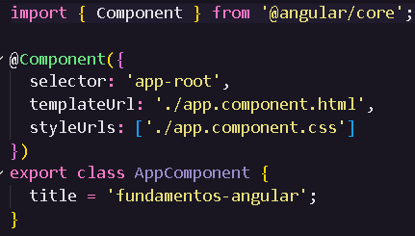Template = arquivo HTML

Style = css

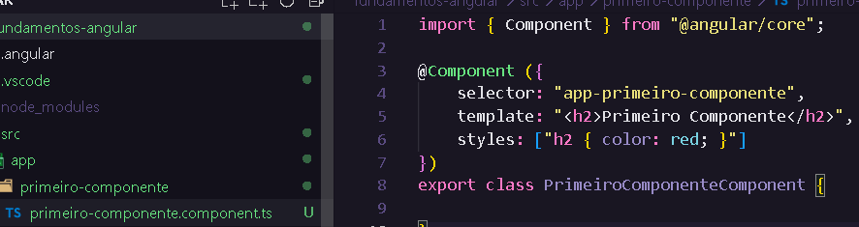

Criei o arquivo.component.ts e depois criei o componente com selector, template e styles.

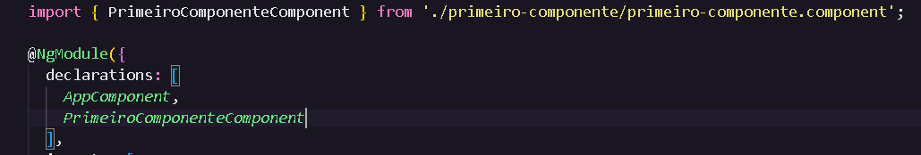

Adicionando o componente no arquivo “app.module.ts” nas declarações.



Cria um componente AUTOMATICAMENTE, com o html, css e ts. O próprio angular já adicionou no app.module AUTOMATICAMENTE.

No HTML do component

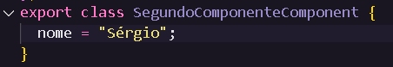No Ts do component

Pipes são funções simples para usar em expressões de modelo para aceitar um valor de entrada e retornar um valor transformado.

ng generate pipe multiplicaPor. (criou meu pipe, que já foi exportado)

Criando assim o arquivo.ts também.

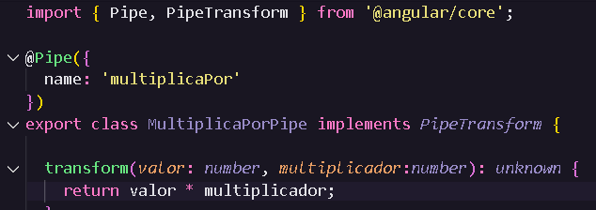

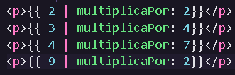

Properti binding = ligar propriedades HTML com o meu COMPONENT

No TS do componente

No HTML do componente, ou seja, Binding(vinculando) da url com a propriedade src do IMG. A propriedade vinculada fica em colchetes.

Even Binding – Disparar um método através de um evento (ex : botão)



Two Way Data Binding- Propriedade linkada ao template e vice-versa.

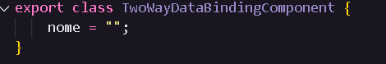

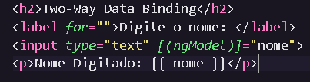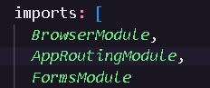

Por último ir no imports(app.module) e importar o FormsModule.